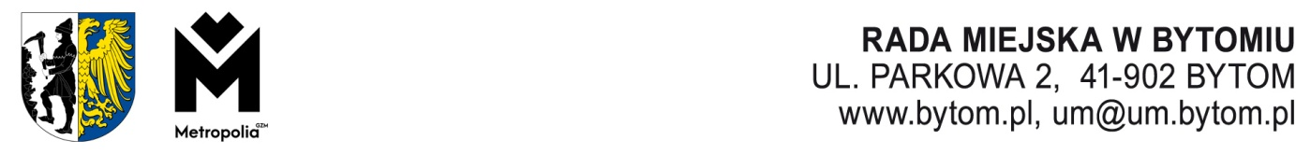
Kancelaria Rady Miejskiej, Komisja Rewizyjna Rady Miejskiej w Bytomiu,
tel. 32 78 68 163, e-mail: rada.miejska@um.bytom.pl
Bytom, czerwca 2024 r.
PR.KRw.1712.1.2024
Pan
Michał Staniszewski

Przewodniczący

Rady Miejskiej w Bytomiu
Komisja Rewizyjna Rady Miejskiej w Bytomiu po zapoznaniu się z treścią Raportu o stanie miasta Bytom 2023, wysłuchaniu uzasadnienia przedstawionego przez pana Macieja Brzezinę kierownika Referatu Obsługi Inwestora i Przedsiębiorcy w Wydziale Strategii, Funduszy Europejskich i Obsługi Inwestora, pozytywnie zaopiniowała ww. Raport.
Wynik głosowania: 4 za, 0 przeciw, 1 wstrzymujący się.
Przewodniczący
Komisji Rewizyjnej
Piotr Bula
Otrzymuje do wiadomości:
- Prezydent Miasta
5265/06/2024

